项目说明
一、采购项目：聊城市妇幼保健院药房阴凉库改造采购项目
二、项目说明：
本项目为一个包,为确保三级创建条款达标，防止药品变质和失效，保障药品的质量和安全。拟在发热门诊一层处建设药品阴凉库，实现精准温、湿度控制、数据监测与预警等功能。确保药品质量和存储安全，有效提高药品流通的效率，减少不必要的浪费和损失，医院药品阴凉库的技术标准主要包括以下几个方面：
- 温度要求阴凉库的温度应控制在 20℃以下，相对湿度应保持在 35% - 75%之间。2. 库房结构库房的墙壁、屋顶和地面应具备良好的隔热、防潮性能，以减少外界温度和湿度的影响,库房的门窗应密封良好，防止空气渗漏。3. 通风与空调系统 应配备有效的通风设备，以保持库内空气流通，防止药品受潮、霉变,空调系统应能够精确控制库内温度和湿度，确保符合药品储存要求。4. 照明系统 照明设备应采用防爆、防潮型，避免对药品产生不良影响,光照强度应符合相关规定，避免对某些药品的质量产生影响。5. 货架与存储设备 货架应采用不易腐蚀、易于清洁的材料制作，且结构牢固，能够承受药品的重量,存储设备应便于药品的分类存放和管理，同时要保证药品之间有足够的空间，以利于空气流通。6. 监测与控制系统 应安装温度、湿度监测设备，实时监测库内的温湿度情况，并具备报警功能，当温湿度超出规定范围时能及时发出警报,监测数据应定期记录和保存，以便追溯药品的储存条件。7. 清洁与消毒 库房应定期进行清洁和消毒，保持库内环境整洁卫生，防止微生物污染药品。还应根据相关的法律法规和药品的特性进行具体的规划和实施。本项目预算金额9万元（据实结算）。
施工前照片：
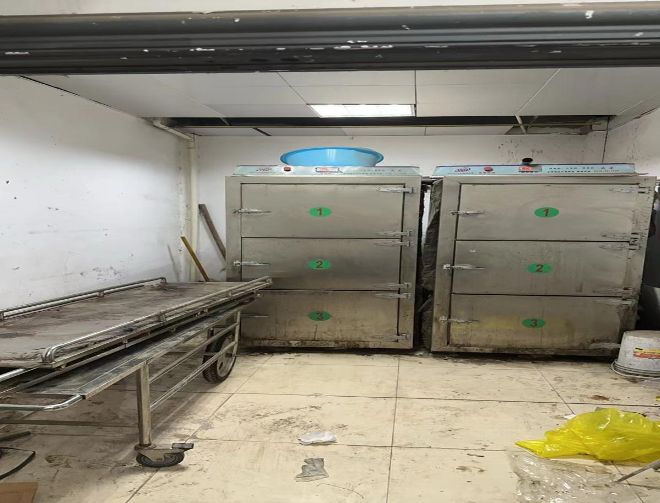
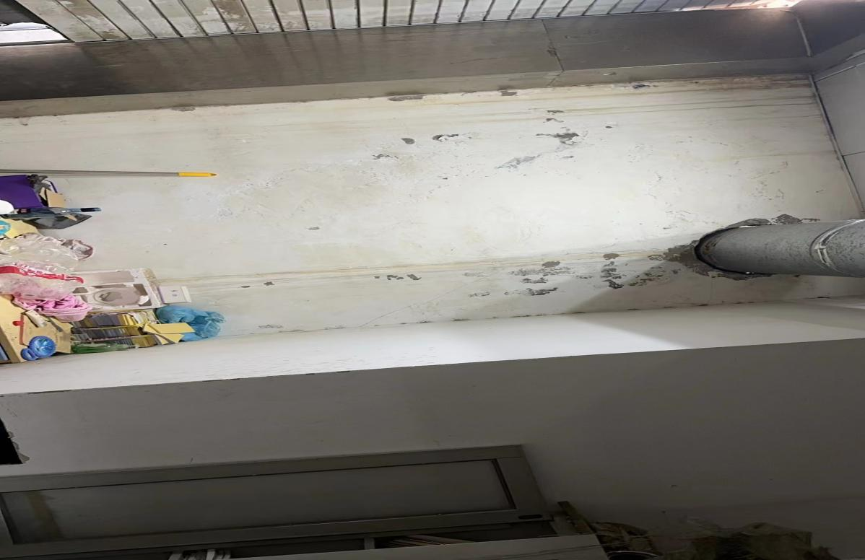
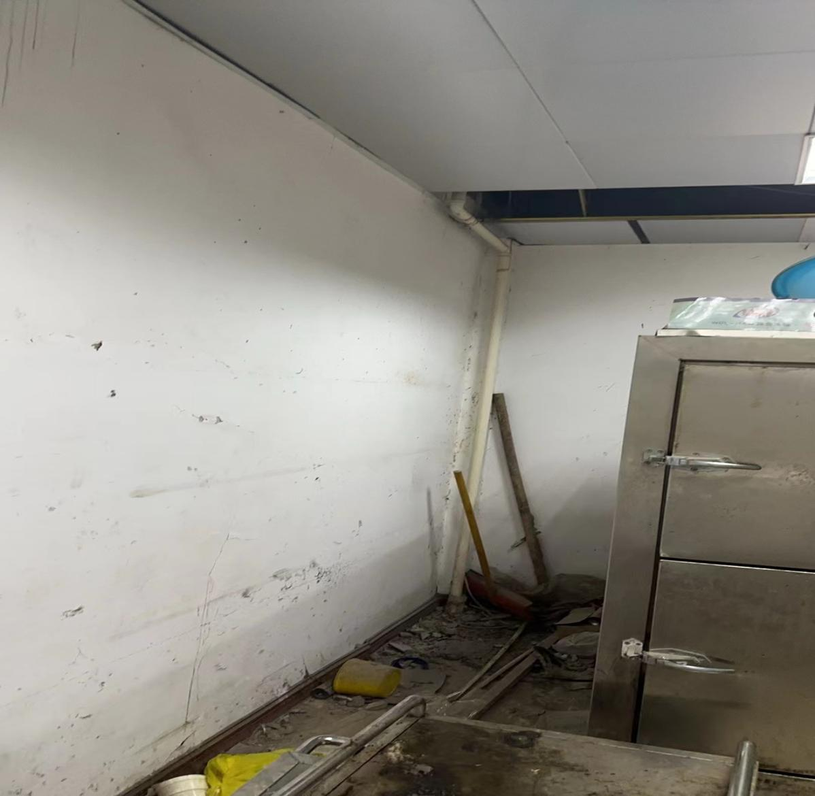
工程量清单：
序号 | 产品名称 | 规格型号 | 数量 | 单位 | 单价（元） | 合计（元） | 备注
一 | 冷库设备部分
1 | 聚氨酯夹芯保温板 | 双面0.4mm彩板*100mm | 102 | ㎡
2 | 冷库门 | 700*1700*100mm | 1 | 樘
3 | 吸顶式冷风机 | TD30 | 2 | 台
4 | 制冷主机（谷轮压缩机） | 4HP~（2—8℃） | 2 | 台
5 | 智能云控温控箱 | 220V~32A | 2 | 套
6 | 膨胀阀 | 5KW | 2 | 套
7 | 连接铜管及橡塑保温 | φ10/φ16 | 26 | 米
8 | 控制箱至主机控制线 | RVV4*1.0mm² | 30 | 米
9 | 控制箱至主机电源线 | YJY4*4mm² | 30 | 米
10 | 控制箱至冷风机电源线 | YJY3*2.5mm² | 28 | 米
11 | 冷库专用防潮灯 | 60W | 3 | 只
12 | 主电源 | YJY4*6mm² | 30 | 米
小计
二 | 土建部分
1 | 墙体拆除及垃圾清运 | 宽1.5米，高2.7米 | 1 | 项
2 | 东头地面水泥砂浆找平 | 3.5㎡ | 1 | 项
3 | 东头墙体洞口封堵 | 宽0.5米，高2.8米 | 1 | 项
4 | 卷帘门拆除后，垭口找平 | 7米 | 1 | 项
5 | 安装检修门 | 根据现场实际尺寸定制 | 1 | 樘
小计
总计（元） | 包含税金、措施费及文明施工费

三、资格要求：
应具备下列条件：
1、具有合法有效的营业执照及相应的经营范围，良好的商业信誉和健全的财务会计制度，具有依法缴纳税收和社会保障资金的良好记录，具有足够的流动资金来承担项目服务的实施，没有处于被责令停业或破产状态，且资产未被重组、接管和冻结状况；
2、参加本次采购活动前三年内，在经营活动中没有重大违法、违规记录。
四、交工期：15天。
五、费用结算
签订合同，项目完成验收合格后乙方提供正规发票据实结算。

